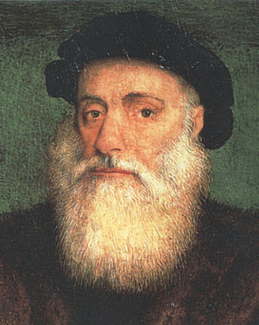
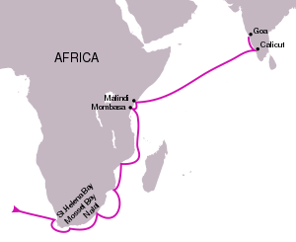
Vasco da Gama

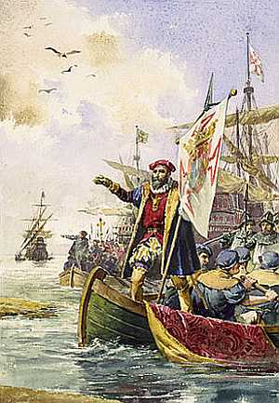

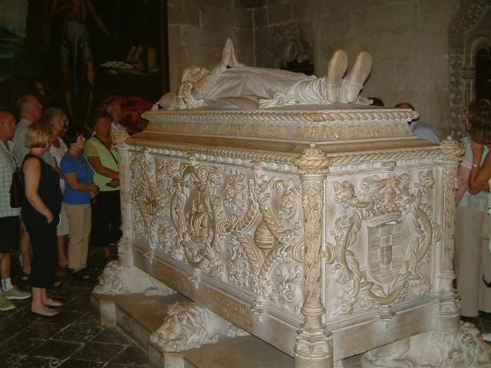

H2B Rens van eck
14-11-12 Joppe van Wijngaarden
Dylan van Beers
Rens Tannenbaum
Max Reijnders

Inhoudsopgave

- Wie?
- Waar?
- Wanneer?
- Waarom?
- Wat?
- Mening over samen werking

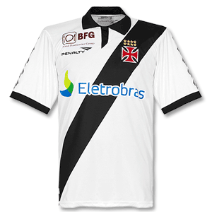
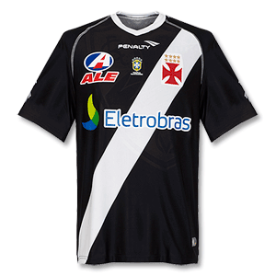
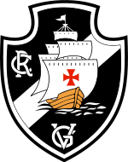

Logo voetbalclub. Thuis shirt. Uit shirt.

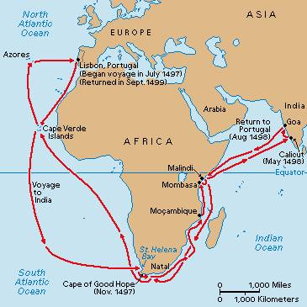

Route.
Panorama foto van Vasco Da Gama brug.

Vasco Da Gama: Wie?
Hoe heet hij?
Vasco da Gama.

Hoe zag Vasco da Gama eruit?
Vasco da Gama had vaak iets op zijn hoofd zoals een soort hoed, hij had ook een baard toen hij jong was was zijn baard bruin toen hij ouder werd, werd zijn baard grijs.

Wat gebeurde er in zijn jeugd?
Er is best weinig bekend over de jeugd van Vasco da Gama, hij was afkomstig uit een adelijke familie. Zijn vader had goede connecties aan het portugese hof. De koning belastte Vasco da Gama ermee dat hij schepen uit andere landen of vijandelijke schepen aan moest vallen. Hij moest vooral Franse schepen aanvallen.

Wie waren zijn ouders?
Zijn vader was Estêvão da Gama. Niemand wist precies wie Vasco da Gama`s moeder was.

Wat is zijn levensverhaal?
Zijn jeugd was niet zo moeilijk voor Vasco da Gama, pas toen hij ouder werd en zich meer ging verdiepen in schepen en ontdekkingsreizen werd zijn leven moeilijker.
Hij moest schepen overvallen maar verder niks ergs met die schepen of de mensen op die schepen doen. Toen hij ouder werd kreeg hij een eigen schip. Het was een lang gekoesterde droom van de Portugezen om een ontdekkingsreis te maken vooral naar India een handelsroute te vinden omdat de specerijen heel duur waren. Het duurde echter tot 1497 totdat de vloot van Vasco da Gama vertrok. Hij voer via Kaap de goede hoop naar India toe daar kwam hij aan in mei 1498. Hij voer met 3 schepen naar India. Hij kwam aan met maar 2 schepen omdat veel bemanningsleden waren doodgegaan dus had hij een schip verbrand en de overgebleven bemanningsleden verdeeld over de andere 2 schepen. In 1524 werd Vasco da Gama opnieuw naar India gezonden toen daar een Portugese kolonie was hij had als opdracht de corruptie te bestrijden maar stierf enkele maanden na aankomst in Cochin. Eerst lag hij er ook begraven en daarna een paar jaar later hadden ze het stoffelijk overschot naar Portugal gebracht en in een tombe gezet.

Vasco Da Gama: Waar?
Waar is Vasco da Gama ogegroeid\geboren?
Vasco werd in 1460 geboren in Sines, een havenstadje aan de kust van Alentejo, waar zijn vader gouverneur was. Van zijn jeugd is niet veel bekend maar hij is opgegroeid bij de zee, in een omgeving waar schepen en scheepvaart steeds het onderwerp van de gesprekken waren.

Waar is Vasco da Gama overleden?
Hij stierf in 1524 op 64-jarige leeftijd. Hij is overleden in Portugal, Lissabon.

Waar ging zijn reis naartoe?
Hij vertrok in Juli 1497 in opdracht van koning Emanuël I vanuit Lissabon om Afrika heen richting India.

Waar kwam hij terug na zijn reis?
In September 1499 arriveerde Da Gama in Lissabon. Van de 170 bemanningsleden zijn er maar 60 teruggekeerd.

Vasco Da Gama: Wanneer?
Wanneer is Vaco da Gama geboren?
Vasco da Gama wordt in 1469 geboren in het Portugese dorpje Sines. Zijn vader is Estevao da Gama. Zijn moeder is niet bekend wie dat was.

In welk tijdvak speelt het zich af?
Het speelt zich af in de tijd van de ontdekkers en de hervormers, maar hij is geboren in de tijd van de monniken en de ridders.

Wanneer is hij gaan ontdekking reizen?
Hij word in 1492 zee officier en dat is eigenlijk het begin van zijn ontdekking reizen. Op 8 juli 1497 vertrekt hij, met vier schepen en 118 bemanningsleden richting Kaap de Goede Hoop, het zuid-westelijkste punt van Afrika. Er worden veel reizen georganiseerd om een zee route naar indie te vinden

Wanneer heeft hij de zeeroute naar indie ontdekt?
Hij is vertrokken in 1497 in juli hij kwam aan in indie in mei 1498 zijn reis duurde ruim 10 maanden.

Wanneer is het handelen gelukt?
De eerste reis wilde de bevolking niks aan vasco da gama geven omdat ze hem niet vertrouwde. In het jaar 1502 ging Vasco da Gama nog een keer op reis naar India omdat hij met geweld de Indische waren in handen moest zien te krijgen die met goede wil niet te verkrijgen waren.

Wanneer heeft hij zijn hoogte punt bereikt?
Zijn hoogte punt is eigenlijk zijn ontdekking naar indie geweest omdat hij daar heel erg bekent is geworden. Iedereen herkent Vasco da Gama aan zijn ontdekking reis naar indie.

Wanneer is hij dood gegaan?
Hij is doodgegaan op 24 december 1524.

Vasco Da Gama: Waarom?
Waarom wilde hij een handelsroute ontdekken?
Het was een wens van de portugeese om een route om Afrika naar India te ontdekken, zodat ze konden proviteren van de specerijen. De Portugezen stonden er om bekend dat ze hun plannen vaak geheim hielden. De nieuwe koning Manuel hakte uiteindelijk de knoop door en gaf groen licht voor de expeditie van Vasco da Gama.

Waarom wilde hij ontdekkingsreiziger worden?
Hij werd denk ik ontdekkingsreiziger, omdat zijn vader goede connecties had met het hof van Portugal. Toen er iemand nodig was voor de reis, werd hij gevraagd om de reis te leiden.

Waarom was hij belangrijk?
Hij was belangrijk omdat hij voor Portugal een handels route heeft gevonden om Afrika naar India, dit was hem gelukt. De eerste reis van Vasco da Gamma was een mijlpaal in de geschiedenis. In Lissabon is in 1998, 500 jaar na de ontdekking van de zeeroute naar India, de Vasco da Gamabrug naar hem vernoemd. Ook de Torre Vasco da Gama draagt zijn naam.

Vasco Da Gama: Wat?
Wat heeft hij gedaan?:
Hij heeft een zeeroute vanuit portugal via Afrika naar India ontdekt.

Wat waren de gevolgen daarvan?:
Nu konden de mensen makkelijker en goedkoper specerijen krijgen. Goedkoper omdat het nu niet meer via tussenhandelaren moest gaan. Dat schilde erg veel qua prijs.

Wat heeft hij bereikt in zijn leven?
Hij is zeeofficier geworden. Daarna is hij ontdekkingsreiziger geworden. Toen heeft hij dus die reis gemaakt. Na zijn reis word hij in 1519 graaf van Vidigueira en in 1524 de zesde onderkoning van Cochin. Hij gaat in dat jaar ook naar de Indiase stad, ook om de corruptie in porugal te verminderen. Een paar maanden nadat hij daar is gaat hij dood aan een onbekende ziekte. Hij wordt in Cochin begraven, maar het overblijfsel van zijn lichaam wordt in 1539 teruggebracht naar Portugal waar hij opnieuw word begraven in een tombe in Vidigueira.

Wat is er nog van Vasco Da Gama?
Er is heel veel vernoemd naar Vasco Da Gama. Hij heeft zijn eigen voetbalclub. De voetbalclub speelt in de Braziliaanse competitie. Ze zitten in een middenmoot. Vasco Da Gama heeft ook zijn eigen brug. Die is ruim 17 kilometer lang en hij ligt ten oosten van Lissabon. Hij heeft ook een eigen toren, de toren heet De Torre Vasco Da Gama. De toren is 145 m hoog. Bovenin zit een restaurant.

Mening over samenwerking
We vonden dat de samenwerking goed ging, omdat we alles op de planning goed verdeeld hadden. We hadden Joppe als leider aangesteld, en dat kon hij heel goed.
We hebben ons allemaal aan de taken gehouden die we moesten doen, en door dit ging het project goed.

